|  |
| --- |
| **Ksar Mouy Tadighoust Goulmima Errachidia**  **Tel: 0605837157 fatimamoh680@gmail.com** |

|  |
| --- |
| **MOHDACH Fatima-Ezzahra**  **Infirmiére polyvalente** |

|  |
| --- |
|  |

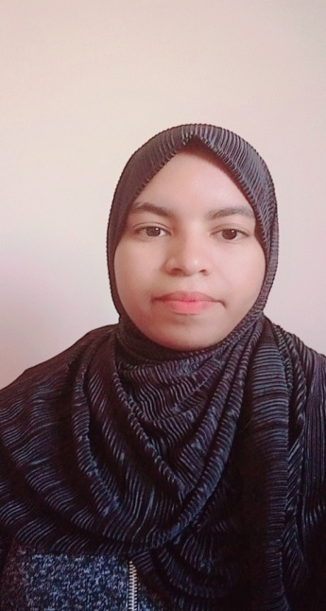

|  |
| --- |
| Formation |

* **2022: Diplôme** de technicien spécialisé

Institut Atlas De Formation En Sciences Infirmier

Khenifra

* **2019: Baccalauréat:** Lycée Aboul Kassim Azzayani

Khenifra

|  |
| --- |
| Expérience |

* De puis 17 October jusqu'à 14 décembre 2022**:**  stage au niveau de centre de santé urbain ENNASSIM KHENIFRA

|  |
| --- |
| Langues |

* Amazigh: maternnelle
* Arabe: courant
* Français: bien

|  |
| --- |
| Compétences |

* Communication
* Esprit d'observation
* word

|  |
| --- |
| Loisirs |

* Voyages
* Lecture